Требования охраны труда во время работы с опасными веществами

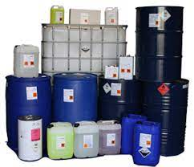

Заполнение данной главы рекомендуется для работников, занимающихся следующими видами деятельности:
• Те, кто подготавливает и работает с опасными материалами
• Тем, кто хранит опасные материалы, тем, кто работает с опасными материалами, и их непосредственным руководителям

Глава содержит основные требования, такие как правовые основы, обязательство по обучению технике безопасности, некоторые основные понятия, опасности, относящиеся к названию главы, защита от опасностей. В деталях:

Общие требования:
• Как и во всех странах, требования, регулирующие безопасность труда, и основные правила, которые необходимо соблюдать, чтобы работать без несчастных случаев, регулируются законом в Венгрии.
• Законодательство также содержит требование к работодателям подготовить сотрудников к получению этих знаний.
• Среди основных понятий следует выделить понятия несчастного случая, несчастного случая на производстве и профессионального заболевания.
• Работа связана с опасностями
• Эти опасности могут иметь нежелательные последствия для рабочих.
• Рабочие должны быть защищены от этих вредных воздействий

Особые требования:
• Использование соответствующих опасных материалов,
• Знание свойств опасных веществ,
• Наличие паспорта безопасности опасных веществ (на понятном работнику языке),
• Правильная упаковка, маркировка,
• Надлежащее хранение утвержденных опасных материалов,
• Защита окружающей среды
• Показания, пиктограммы

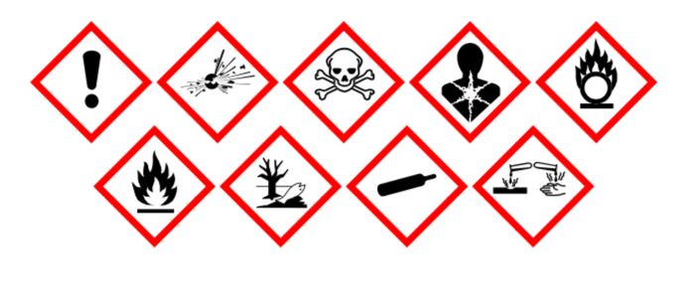
• Необходимые данные заносятся в паспорта безопасност Защита от вредного воздействия опасностей:
• защита рабочих и окружающей среды должна быть обеспечена в соответствии с паспортом безопасности для данного опасного вещества

